合同编号:1161-2021-QEO-2022
认证证书信息确认书
受审核方名称 | 申电能源股份有限公司 |  |  |  | 审核组长 |  | 姜海军
订单号 |  |  |  |  | 证书号 |  | Q:ISC-Q-2022-1899,E:ISC-E-2022-1309,O:ISC-O-2022-1201
组织机构代码 | 91331121355351280P |  |  |  | 是否带CNAS标志 |  | Q:认可,E:认可,O:认可
认证标准 | ■ GB/T 19001-2016 idt ISO 9001:2015标准 (不适用： 条款)  □ GB/T 50430-2017 (不适用： 条款)；  ■ GB/T 24001-2016 idt ISO 14001:2015标准；  ■ GB/T 45001-2020 idt ISO 45001:2018标准；  □ GB/T 23331-2020 idt ISO 50001:2018标准；  □RB/T XXXX-XXXX  □ISO 22000-2018  □危害分析与关键控制点（HACCP）体系认证要求（V1.0） |  |  |  | 企业体系有效人数 |  | Q:33,E:33,O:33
审核类型 | □初次认证■监督审核□再认证□特殊审核□换证
变更内容 | ■组织名称变更□地址变更□认证范围变更（□扩大□缩小）
请选择所需求的证书语言. 对其它语言需求，如有必要，请另附表单.
 | 中文公司名称及地址 | 中文认证范围
公司名称 | 申电能源股份有限公司 | Q：直流电源屏、UPS直流电源（涉及3C认证的产品除外）的研发、制造（组装）及销售  E：直流电源屏、UPS直流电源（涉及3C认证的产品除外）的研发、制造（组装）及销售所涉及场所的相关环境管理活动  O：直流电源屏、UPS直流电源（涉及3C认证的产品除外）的研发、制造（组装）及销售所涉及场所的相关职业健康安全管理活动
注册地址 | 浙江省丽水市青田县油竹街道江滨路389号
经营地址 | 浙江省丽水市青田县温溪镇横溪工业区2号
(注：除介词和连词外，首字母大写）
 | 英文公司名称及地址 English company name & address | 英文认证范围  English Scope
Company Name公司名称 | Shendian Energy Co.Ltd | QMS/EcMS |  | R&amp;D, manufacturing (assembly) and sales of DC power panel and UPS DC power supply (except products related to 3C certification).
 |  | EMS |  | Relevant environmental management activities of the places involved in the R&amp;D, manufacturing (assembly) and sales of DC power panels and UPS DC power supplies (except products related to 3C certification).
Registration Address注册地址 | No.389 Jiangbin Road, Youzhu Street, qingtian county City, Lishui City, Zhejiang Province. | OHSMS |  | 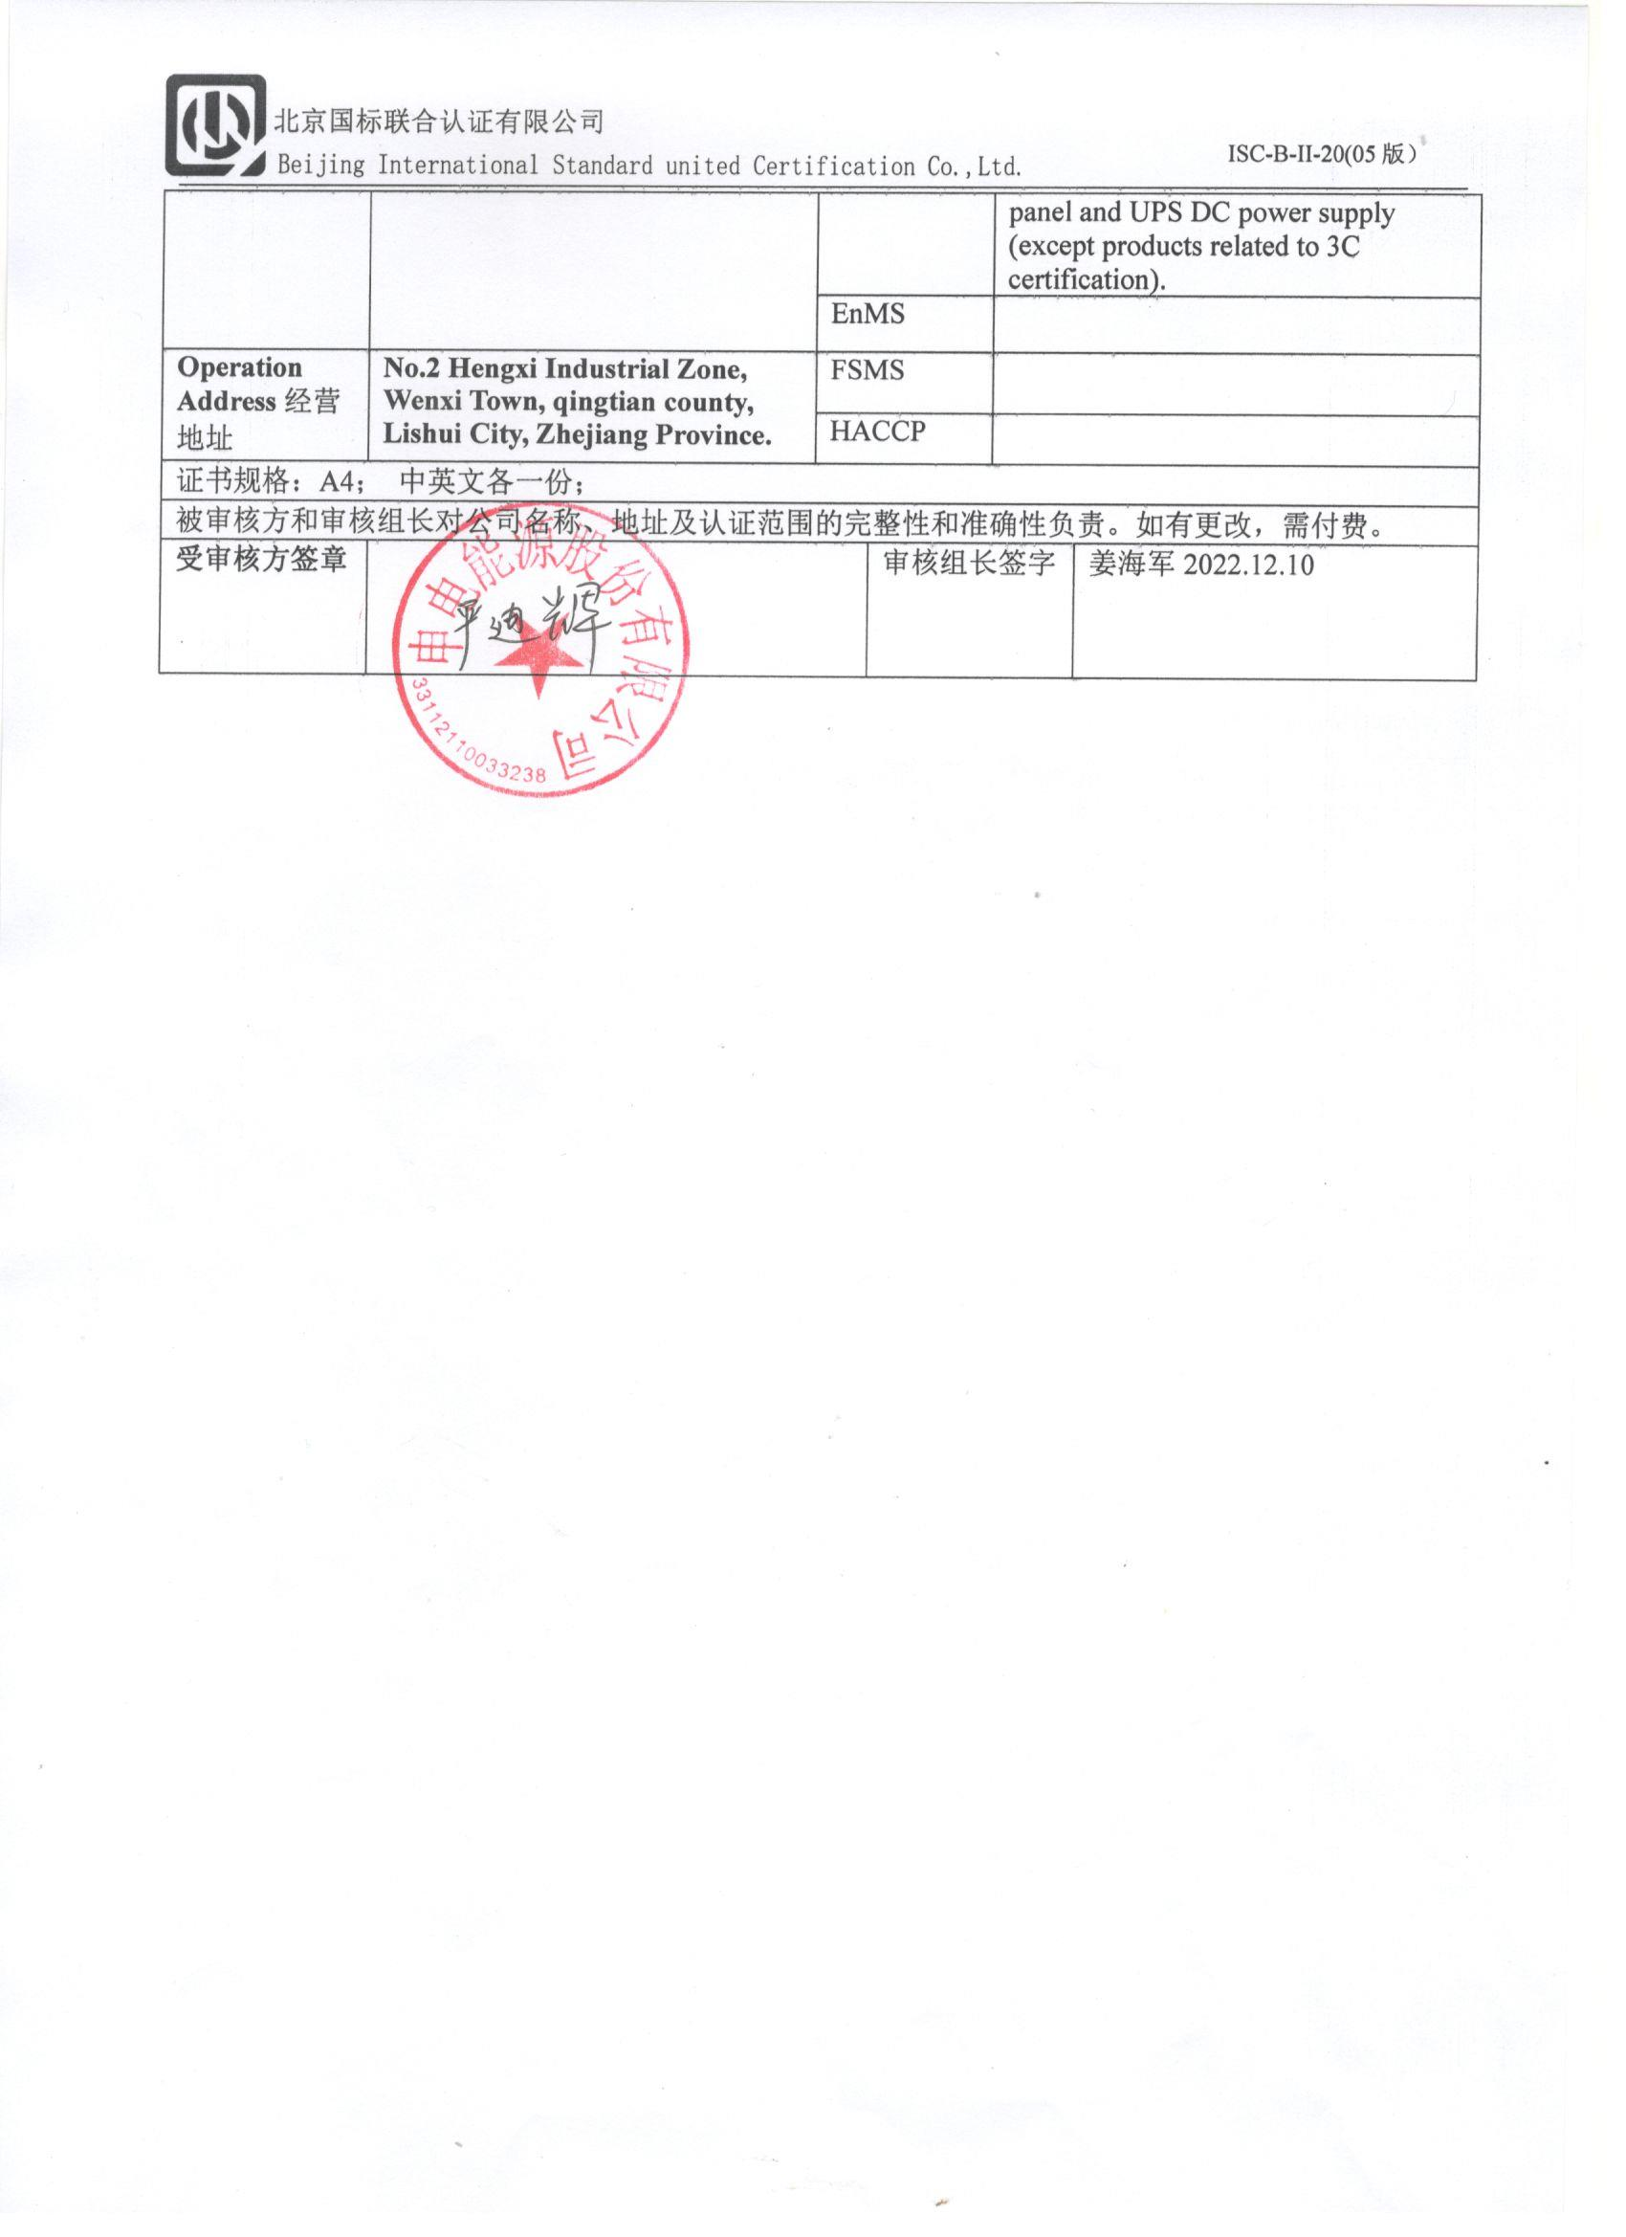  Relevant occupational health and safety management activities in places involved in R&amp;D, manufacturing (assembly) and sales of DC power panel and UPS DC power supply (except products related to 3C certification).
 |  | EnMS
Operation Address经营地址 | No.2 Hengxi Industrial Zone, Wenxi Town, qingtian county, Lishui City, Zhejiang Provin ce. | FSMS
 |  | HACCP
证书规格：A4； 中英文各一份；
被审核方和审核组长对公司名称、地址及认证范围的完整性和准确性负责。如有更改，需付费。
受审核方签章 |  |  | 审核组长签字 |  |  | 姜海军2022.12.10

